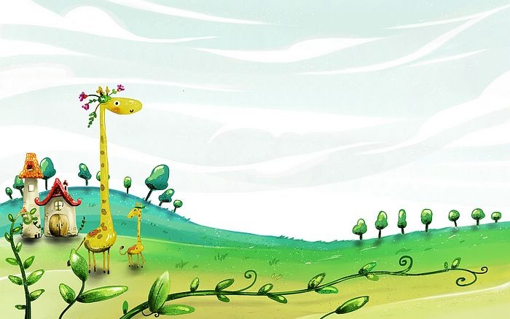

臺中市政府地方稅務局「服務心．服務情」故事分享單
博感情故事 發生時間 | 102年12月
博感情故事 發生地點 | 電話客服中心
故事主題 | 靜靜傾聽．貼心服務
故事主角 (含同仁及民眾) | 林淑雅、來電民眾
撰稿人 | 林淑雅

【敘述感動服務的小故事】
客服中心林淑雅您好，很高興為您服務！擔任客服人員以來已經說了不下上千次同樣的問候語，但電話那頭，是永遠無法預測的各式疑難雜症，身為客服人員我們，雖然無法解決民眾所有的問題，但絕對是竭盡所能的希望可以為民眾服務。
鈴鈴鈴，電話聲響起，一位阿伯批哩啪拉一連串罵聲，連髒話都飆出來了，原來是使用牌照稅本稅未繳又使用公共道路違章被處罰鍰，訴說著他生活困頓，根本無力繳納情況，仔細聆聽後並告訴阿伯解決途徑，但阿伯仍然不願意接受建議，一再重複的漫罵與指責，持續了約10幾分鐘，最後跟我說聲謝謝便掛掉電話了。
在電話那頭的我，很清楚阿伯不是故意口出惡言，只是渲洩心中不滿的情緒罷了，雖然在電話客服中心服務的時間並不長，但短短的幾個月卻讓我學習到許多稅務知識和民眾說話應對的方式，有時遇到情緒激動憤怒漫罵的民眾，心情難免受影響，但我告訢自己一定要努力站在民眾的立場，以同理心的心情仔細聆聽民眾心聲，不需要說理講法的回應，我想「傾聽」應該也是一種溫暖貼心的服務吧!

★創新加值服務的啟發點★

